Montasjeveileder for 1000V jordfeilovervåkning (overføringslinje)

Informasjon om dokument og endringshistorikk:
Prosess/delprosess eller kategori i KS/ NB |  | Måling
Revisjonsansvarlig |  | Tord Løyland | Felles dokument i Sør og Øst | Felles
Godkjenningsansvar |  | Avdelingsleder Måling og balanse | Publiseres i Nettbiblioteket | ØST,ENTR,KONS
Ver. | Dato | Utført av | Kort beskrivelse av endringen:
1.0 | 25.02.2025 | TORLOY | Ny felles prosedyre, erstatter tdl. ListitemID:2679 i Sør.  Nytt i Sør: Fjernet unødvendige punkter. Innført oversikt av Bender isometer
1.1 | 02.092026 | TORLOY | Fjernet MAL-tekst som ikkje skulle vært endel av prosedyren.  Oppdatert Koblingsskjema for Bender isometer.

Innholdsfortegnelse
Innholdsfortegnelse 1
1. Formål 2
2. Virkeområde 2
2.1 Forskrifter og Standarter 2
2.2 Forutsetninger 2
3. Presiseringer 4
4. MONTASJe av jordfeilovervåkning på 1000V anlegg 4
4.1 Spennningsetting og idriftsettelse 4
4.2 4
4.3 1000V jordfeilovervåkning montaSje i NSO Skap 5
4.4 Montasjeoversikt på kiosk/bygg 6
4.5 Montasje av boks i skap 7
4.6 Kabelføring 7
4.7 Montasje av jordfeil overvåkings leder 8
4.8 Tilkobling i boks 9
4.9 Innstilling 9
4.10 Funskjonstest 10
4.11 Krav til merking 10
4.12 Tilkoble Bender isometer 11
4.13 11
5. Kontroll av korrekt tilkobling 12

Formål
Formålet med dette dokumentet er å sørge for en standardisert montasje for til- og fra-kobling av 1000V jordfeilovervåkning på overføringslinje.

Virkeområde
Instruksen gjelder ved etablering og arbeid på jordfeils overvåkingsutstyr på 1000V overføringslinje. Utstyret plasseres normalt i NSO til tilgrensende krets.

Forskrifter og Standarter
Alt arbeid i forbindelse med montasje av AMS- NSO (infrastruktur) skal skje i henhold til blant annet følgende prosedyrer, instrukser og lover:
- REN-blad 5017
- REN-blad 6012
- Forskrift om elektriske forsyningsanlegg (FEF)
- ID: 3255 Tekniske krav til nettstasjonsovervåking (NSO)
- ID: 3256 Kommunikasjonsløsninger lavspentmålere
- Instruks for arbeid i NSO-anlegg.
- REN6025
- REN6027

Forutsetninger
- Personell som skal montere og vedlikeholde NSO-anlegg skal ha relevant kompetanse og erfaring med arbeidet som skal utføres.
- Det utsendt en AO fra GN på det aktuelle arbeidet.
- Følg instruksene som er aktuelt for arbeidsorden .Det er installatørens/entreprenørens ansvar å følge det arbeidsordresystemet som Glitre Nett til enhver tid benytter.
- Sluttkontrollen skal dekke arbeidet som har blitt utført. Hvis målekretsen er blitt berørt ifm. med arbeidet, skal det utføres en drifts og vektorkontroll i henhold til beskrivelsen i ID:2301 Instruks for drifts- og vektorkontroll av måler under drift. Dokumentet lagres og legges inn som vedlegg i arbeidsorden.
- Alle oppdrag initiert av avd. Måling og NSO skal ha en tilhørende AO.
- Oppdraget utføres i henhold til aktuell AO.
- Dersom oppdrag ikke kan gjennomføres, skal dette dokumenteres i AO.
- Følg instruksene som er aktuelt for arbeidsordren. Det er entreprenørens ansvar å følge det arbeidsordresystemet som Glitre Nett til enhver tid benytter
- Dersom noe ved NSO skapet eller tilhørende utstyr er defekt skal dette meldes umiddelbart til GN på epost: teknisk.maaling@glitrenett.no eller ved å benytte bestillingsskjema for NSO.
- NSO bestillingsskjema benyttes for å melde Nyanlegg, ombygging, nedtak, bytte av strømtrafoer, feilretting eller varsling av arbeid/nedetid.
- Personell som skal montere og vedlikeholde NSO-anlegg skal ha relevant kompetanse og erfaring med arbeidet som skal utføres.
- Arbeid skal utføres på en faglig forsvarlig måte.
- Endringer i anlegg skal dokumenteres i arbeidsordresystemet, ved behov skal det også tilleggsmerkes i anlegget.
- Sluttkontrollen skal dekke arbeidet som har blitt utført. Hvis målekretsen er blitt berørt ifm. arbeidet, skal det utføres en drifts og vektorkontroll i henhold til beskrivelsen i ID:(Instruks for drifts- og vektorkontroll av måler under drift). Dokumentet lagres og legges inn som vedlegg i arbeidsorden.


Figur 1 Qr-kode bestillingsskjema

Presiseringer
Ved etablering eller utvidelse av 1000V IT overføringslinje er det krav til jordfeilovervåkning. Det må da monteres et jordfeilovervåkningsinstrument som overvåker 1000V kretsen.
Instrumentet monteres i et av NSO-skapene tilhørende kretsen. Helst ønskes instrumentet plassert i NSO-skapet til modertrafo, Hvis det er praktisk mulig.
Det skal kun monteres ett 1000V jordfeilovervåkningsinstrument pr 1000V krets. Sjekk med avd. Måling og NSO hvis du er i tvil om kretsen allerede er overvåket.
Der Bender isometer allerede er montert fra fabrikk, behøver utførende ikke å bestille isolajonsovervåkingsutstyr fra avd. Måling og NSO.4.12

MONTASJe av jordfeilovervåkning på 1000V anlegg
Følg Montasjeveileder NSO-skap, for montasjeveiledning av tilhørende NSO-utstyr.

Spennningsetting og idriftsettelse
- Utstyr i skap idriftsettes iht. aktuell prosedyre. Blant annet utføres følgende:
  - Test av utstyrets funksjonalitet (se punkt 4.10)
  - Verifikasjon av kommunikasjon. PLS skal leverer verdier via modbus kretsen («Comm» lampe blinker hvert 30 sek.

1000V jordfeilovervåkning montasje i NSO Skap
Montasjeoversikt på Mast
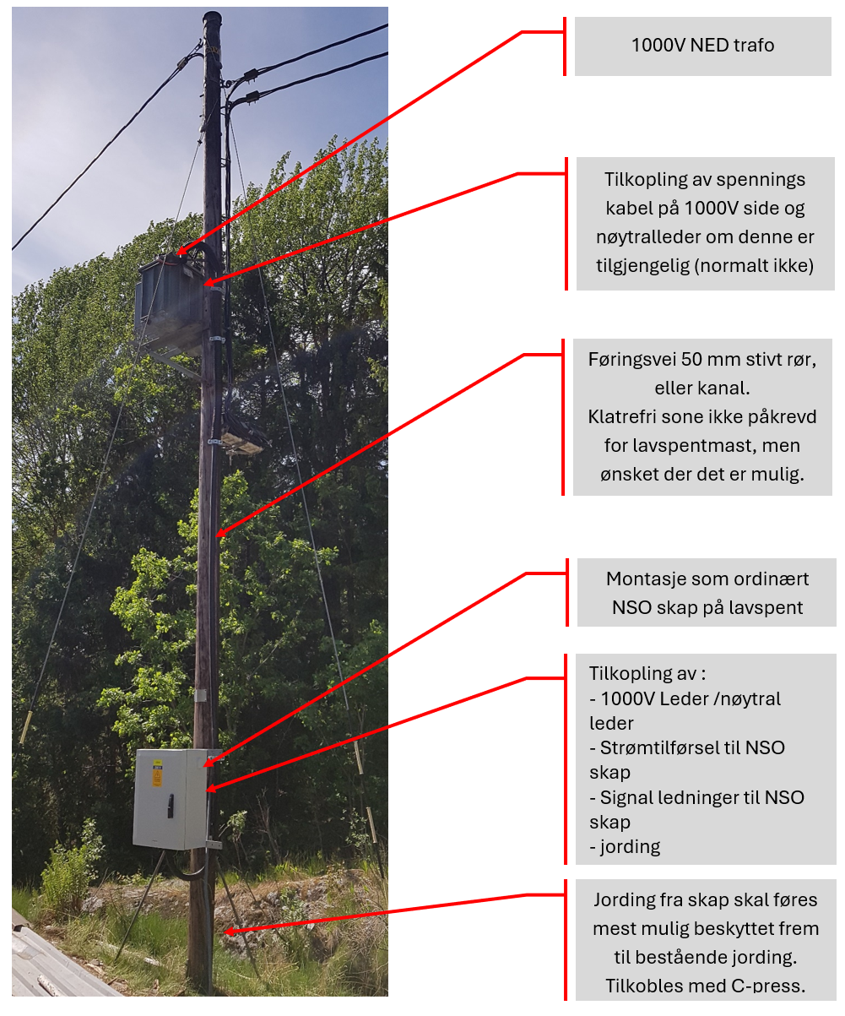
Figur 2 1000V montasje til NSO-skap

Montasjeoversikt på kiosk/bygg
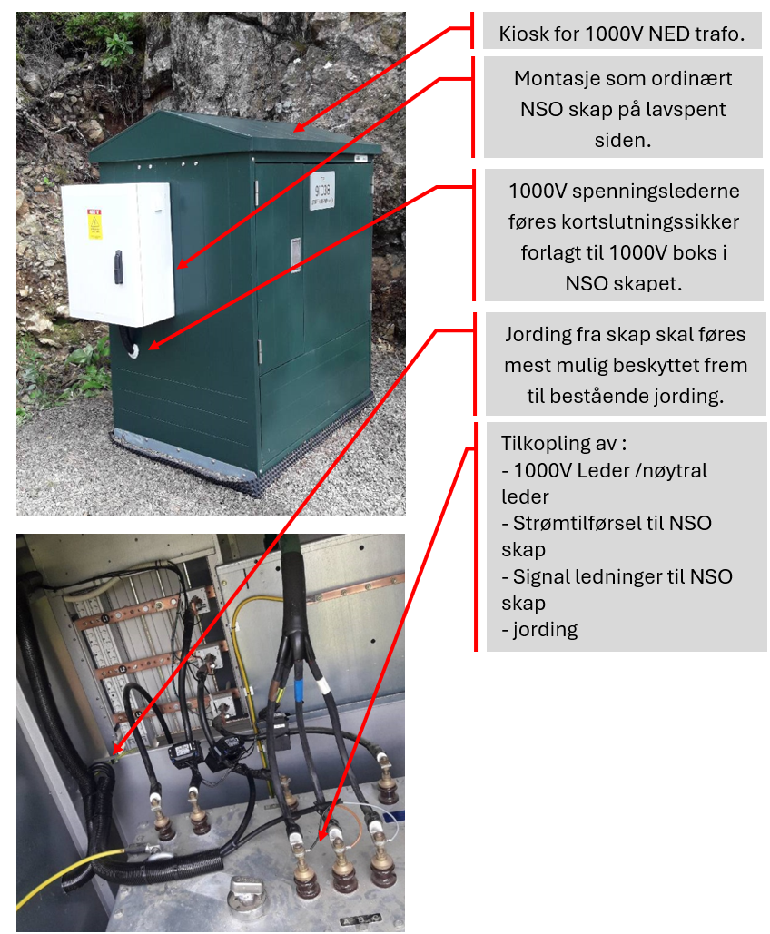
Figur 3 1000V montasje kiosk/bygg

Montasje av boks i skap
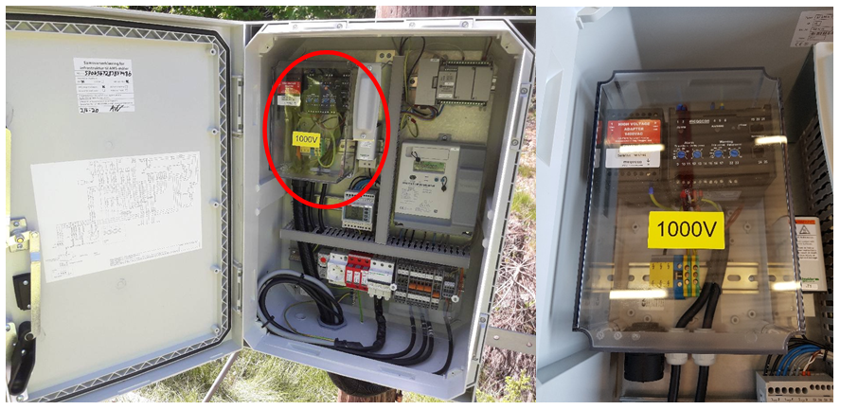
Figur 4 1000V boks montasje
- 1000V jordfeilovervåkning instrumentet plasseres i en egen koblingsboks, slik at utstyret her er fysisk adskilt fra resten av NSO skapet.
- Plassen til rådighet er:
- L = 250mm, B = 170mm, H = 150mm
- Boksen monteres inn i NSO skapet, der konsentratoren normalt plasseres.
- Et rør legges fra boksen til skapets underkant hvor 1000V ledningen kan trekkes gjennom.

Kabelføring
- Jordingsforbindelse etableres med minimum 6 mm Gul/Grønn CU med forbindelse fra hoved-jord i trafopunktet og føres inn i boks til rekkeklemme. Tilkobling til hoved-jord i mast skal utføres med C-press eller tilsvarende.
- Det legges minimum 2,5mm2 dobbeltisolert, fra tilkoblingspunktet L1, L2, L3 på 1000V trafo, og tilkobles rekkeklemme i boksen.
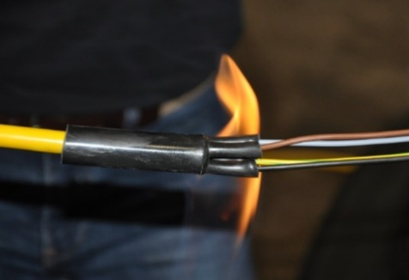
- Benytt krympestrømpe over kabelen og kabelsko/piggklemme som skal monteres på trafo. Husk merk fasefargene på spenningslederne oppe i masta (L1 Sort, L2 Brun/Rød, L3 Hvit/Grå).
Figur 5 Krympestrømpe
- Føringsveier består av kanal eller UV bestandig rør.
- To kabler (2G1,5mm2 og 3G1,5mm2) føres ut fra 1000V instrumentet i boksen til NSO skapet. Dette skal sørge for driftsspenning (230V), samt signaloverføring (24V) respektivt.
- På master bør det oppretthold klatrefri sone på 2,5 m, men dette er ikke et krav for lavspent master.

Montasje av jordfeil overvåkings leder
- Det benyttes krympestrømpe med fargekode, og krympeskritt for kabelenden i mast.
- Lederne på kabelen tilkobles til 1000V med ISO klemmer eller kabelsko.
- Lavspentsiden tilkobles spenning med kabelsko eller isolasjonsklemmer.
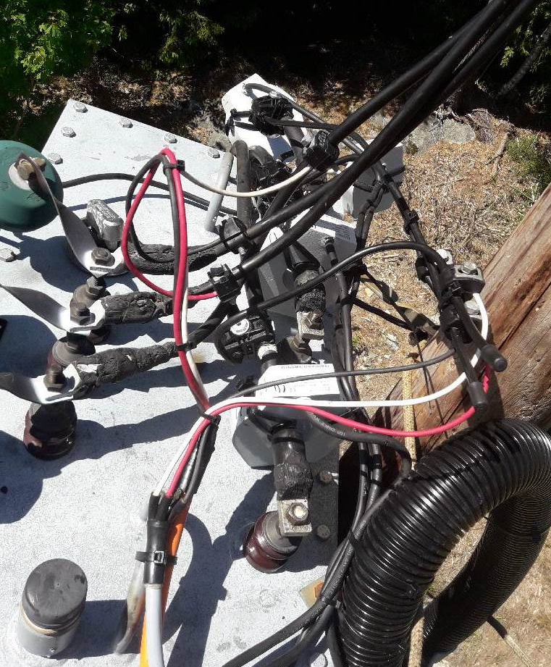
Figur 6 1000V tilkobling trafo

Tilkobling i boks
- Monter spennings adapterte (CH163/1,4) og overvåkningsutstyret (KPM163x) i boks.
- En valgfri leder (benytt L2 som standard) føres fra rekkeklemmen, til klemme 1 på spenningsadapteret (CH163/1,4).
- Jordleder føres klemme 3 på spennings adapteret, samt klemme 6 på jordfeil- overvåkningsutstyret (KPM163x).
- Fra spennings adapterte tilkobles en leder på klemme 2 til Jordfeilovervåknings-utstyrets klemme 4.
- 3 ledere kobles på Jordfeilovervåkningsutstyret (klemme 10 og 13 laskes), og føres til NSO skapets PLC (Micro 820), og tilkobles i henhold til tegningen (vedlagt).
- Spenningstilførsel for Jordfeilovervåkningsutstyret hentes fra NSO skapets interne strømforsyning (ikke målerkretsen).
- Kontroller riktig tilkoblinger med vedlagt koblings skjema i kap. 5.

Innstilling
Instrumentet innstilles med følgende verdier:
Alarm = 1 MOhm, 3 sekunder tidsforsinkelse (Delay).
Varsel (Warning) = 1.5MOhm, 30 sekunder tidsforsinkelse (Delay).

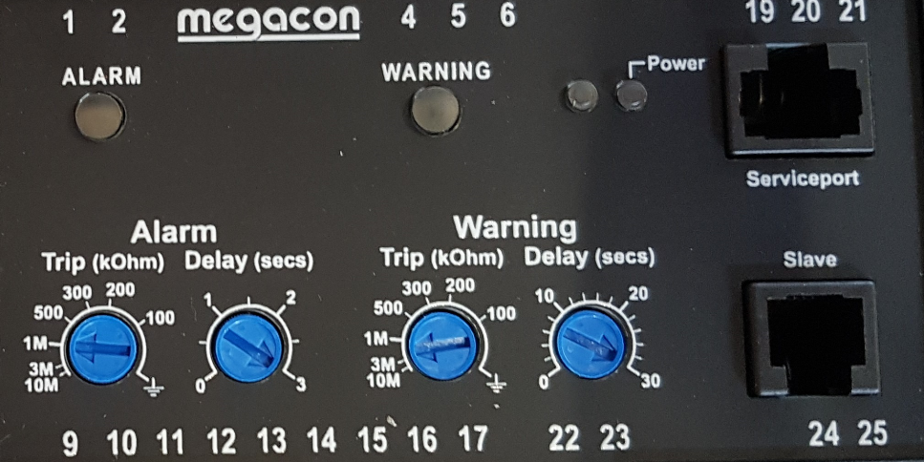
Figur 7 Megacon stille inn verdier

Funskjonstest
Hvert 30 sekund vil kommunikasjons LED blinke på PLC.
I "Normal drift" vil inngangs LED på PLC lyse på nr. 10 og 11.
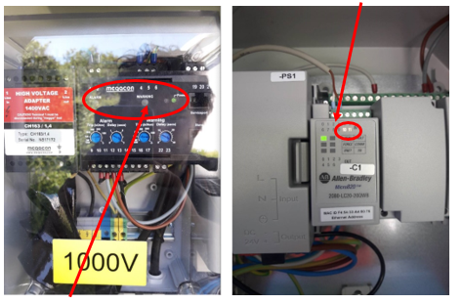
Figur 8 Funksjonstest
Ved "Warning", vil gult LED på KCM163 blinke i 30 sekunder og så lyse fast. Inngangsledd på PLC nr. 10 vil slukke.
Ved "Alarm", vil rød LED på KCM163 blinke i 3 sekunder og så lyse fast. Inngangsledd på PLC nr. 11 vil slukke.

Krav til merking
Boksen og skapet hvor spenningslederen til 1000V jordfeilovervåkningen termineres i merkes, med 1000V skilt (sort skrift på gul bakgrunn) og fare for berøring. 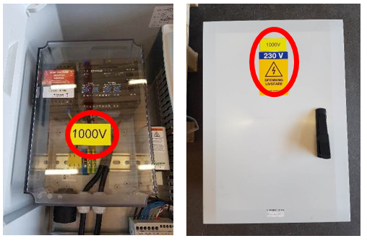
Figur 9 1000V Merkekrav

Montasje Bender Isometer
Ved ettermontasje av isolasjonsovervåking på 1000V kan det Bender Isometer benyttes. Det vil være aktuelt i nettstasjoner i kiosk/bygg.
Isometeret monteres på skinne i instrumenttavla. Signalledninger føres vi rekkeklemmer inn til NSO og tilkobles PLS.
Benytt skjema Figur 15 for koblingsveileder.
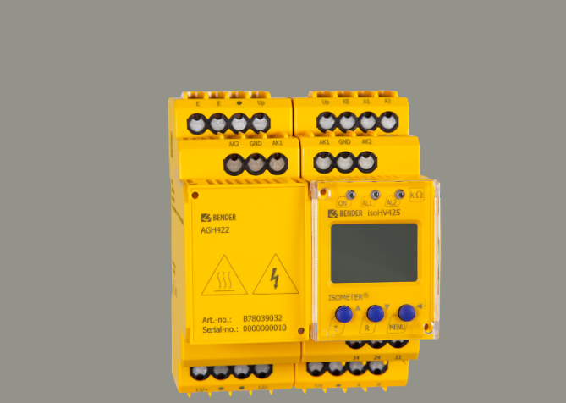
Figur 10 Bender Isometer og adapter

Tilkoble Bender isometer
Dersom en nettstasjon tilhørende overføringslinja er utstyrt med Bender sitt utstyr for isolasjonsmåling, kan denne benyttes for 1000V jordfeilsovervåking.
Der Bender isometer allerede er montert fra fabrikk, behøver utførende ikke å bestille utstyr for isolasjonsovervåking fra avd. Måling og NSO. Det skal da fra fabrikk være signalledninger «fremlagt» fra Bender til EKOM-rom.

For tilkobling mellom Isometeret og PLS se Figur 14 og Figur 15

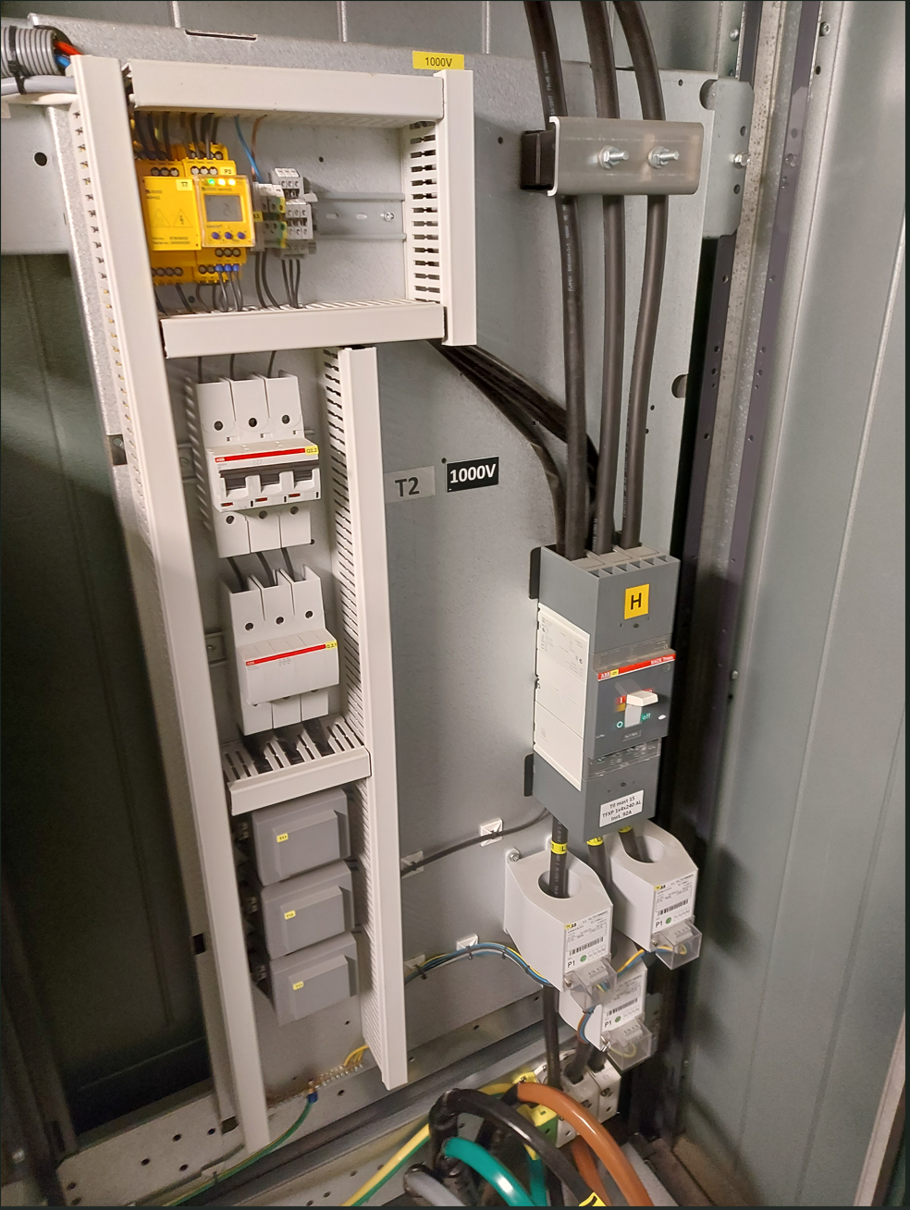
Figur 11 Bender Isometer er vanligvis plasser i forbindelse med instrumenttavla i nettstasjonen.

Sette opp Bender isometer

Bender isoHV425 settes opp med følgende warning/alarm:

Fremgangsmåte for innstilling av alarm:
Menu(↵>1,5s) → AL(↵<1s)
Velg Parameter R1 - 500kΩ
Velg Parameter R2 - 300kΩ

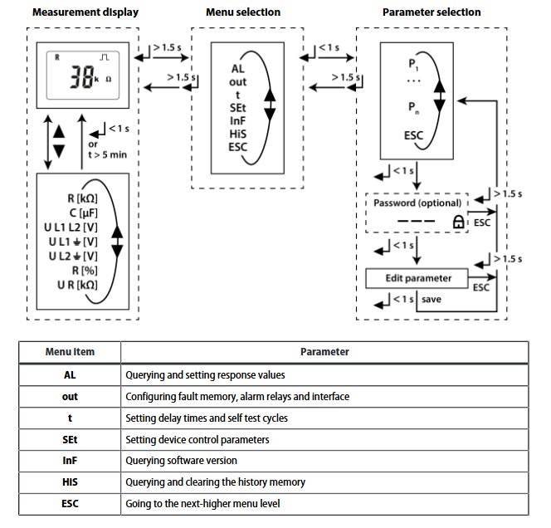

Feilsøke

Spenningsmåling på krets med isolasjonsmåling
Dersom det skal måles spenning mellom fas og jord på 1000V kretser som har isolasjonsvakt, så må isolasjonsvakten kobles fra først. Enheten vil forstyrre målingene.

Kontroll av korrekt tilkobling

Tilkobling 1000V i trafo og eksternt skap
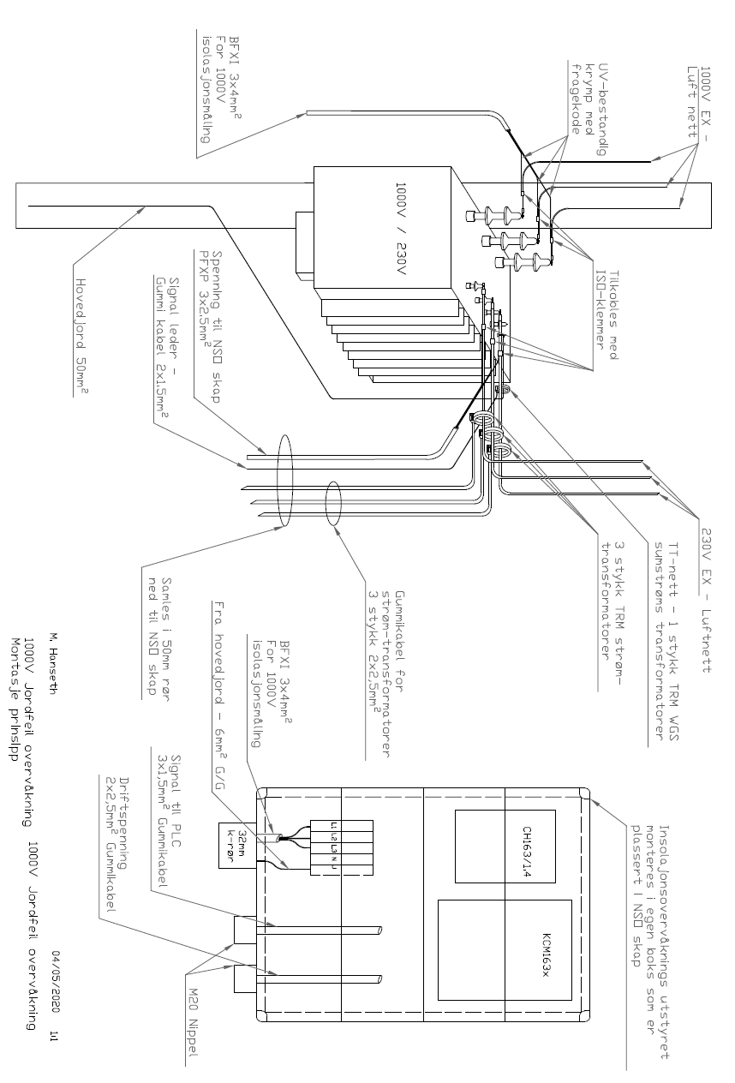
Figur 12 1000V tilkobling trafo

Tilkoble Megacon
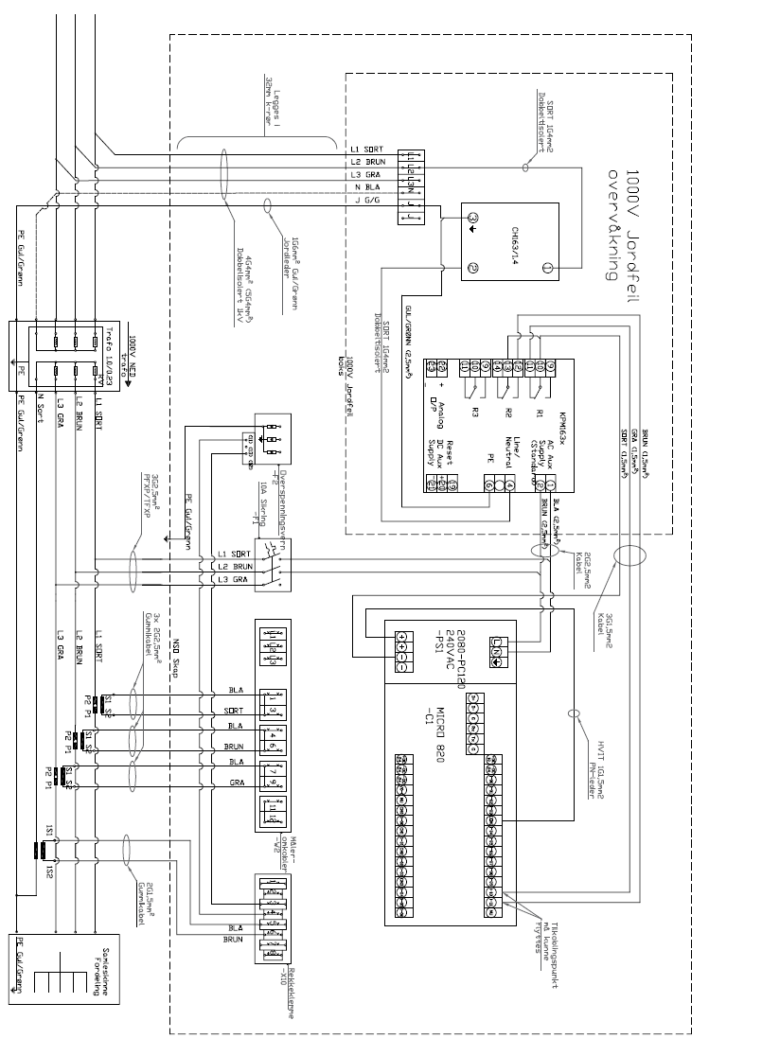
Figur 13 Tilkobling Megacon med adapter

Tilkoble Bender Isometer
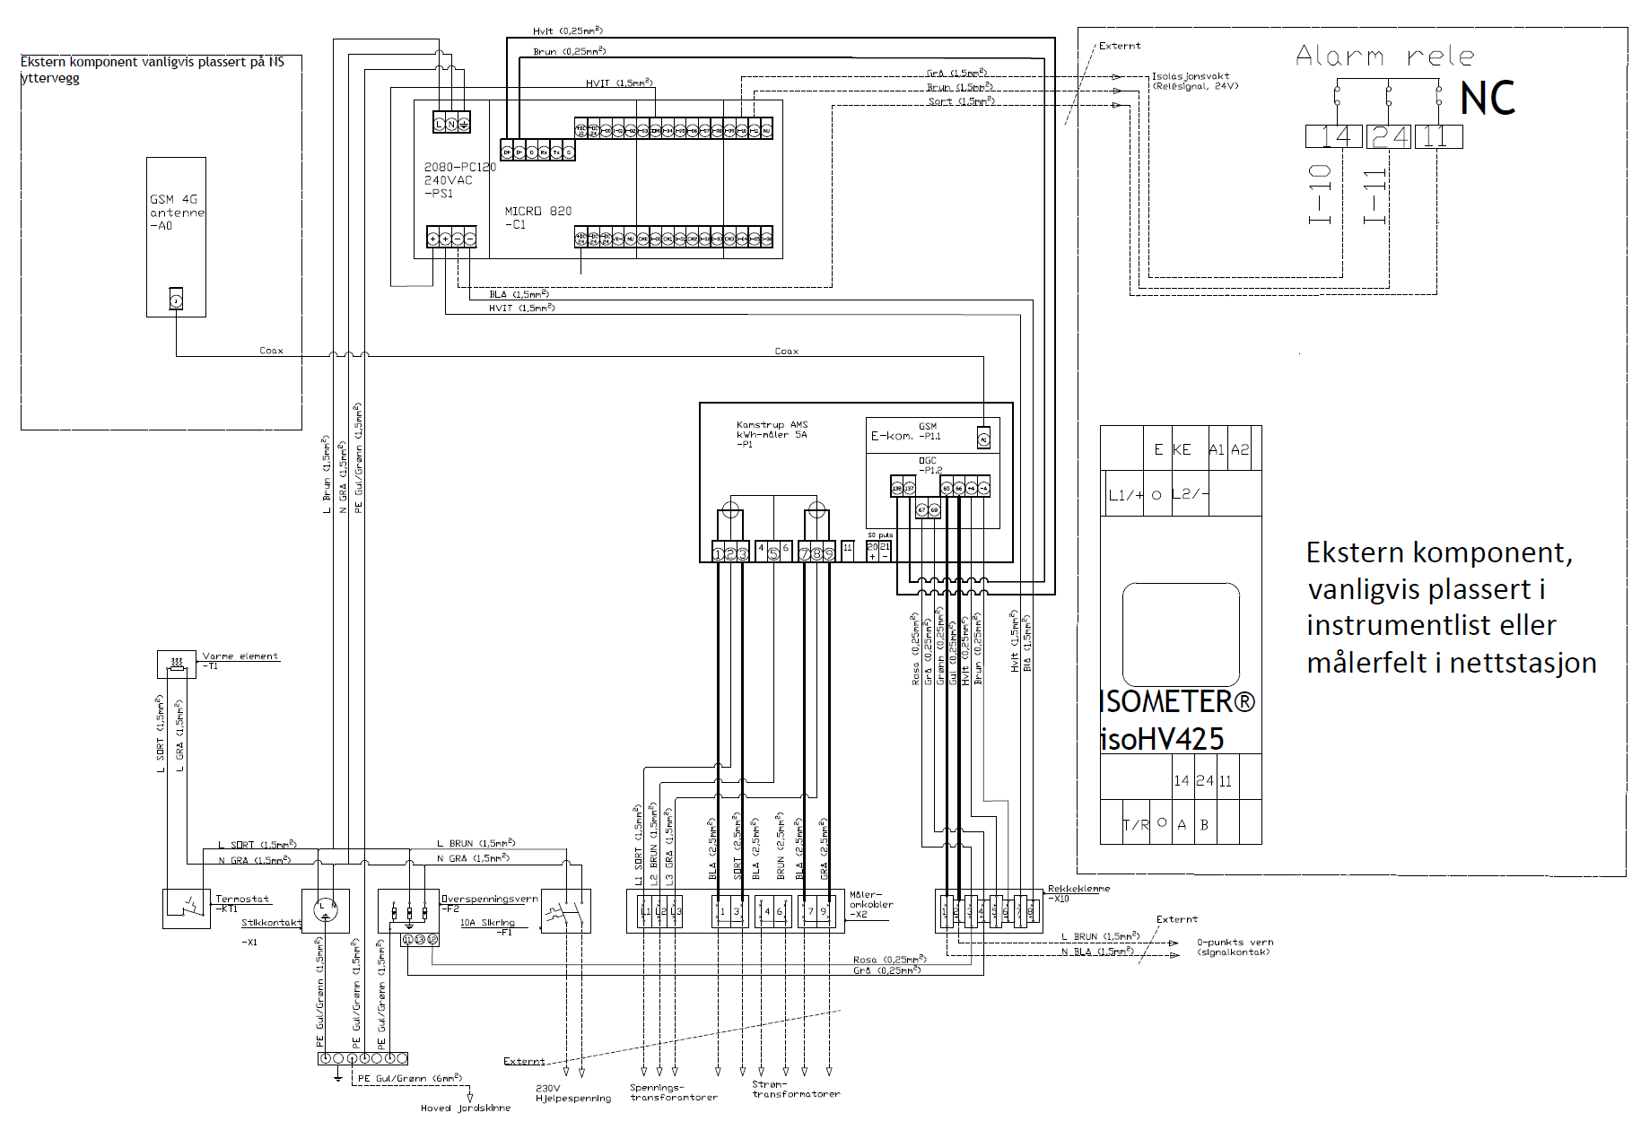
Figur 14 Tilkobling av Beder Isometer

Oversikt kobling Bender Isometer
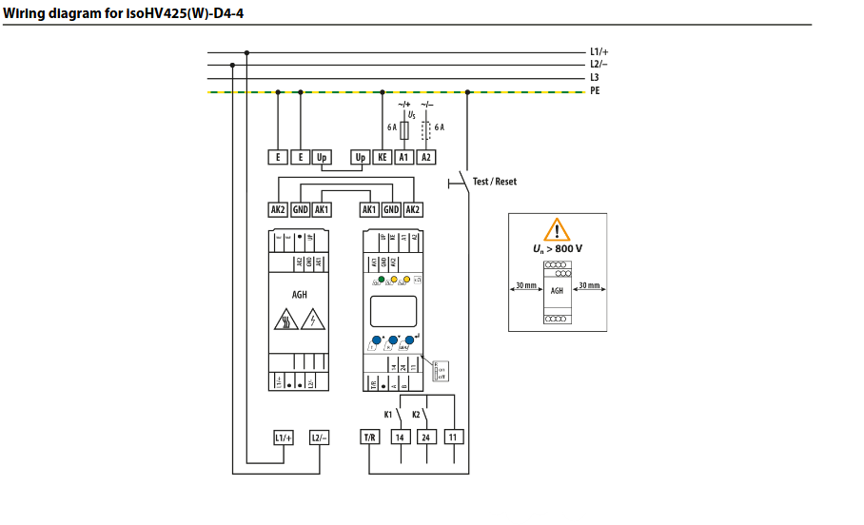
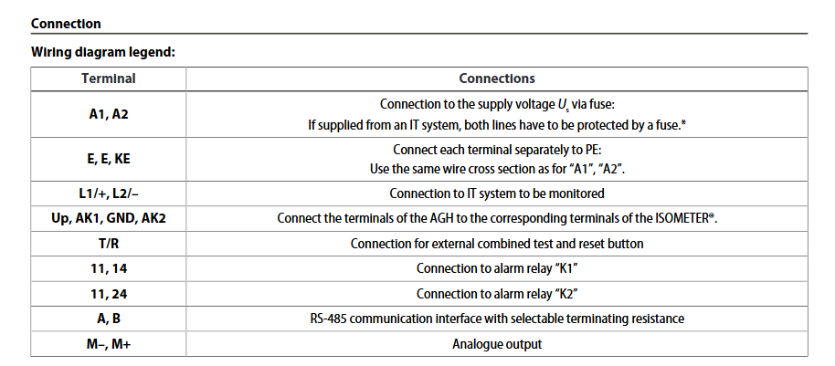
Figur 15 Montasjeprinsipp Bender ISOmeter
*Krets for Test/Resett er opsjon.

